深 圳 大 学 实 验 报 告

课程名称： 计算机导论

实验项目名称： 操作系统与工具软件

学院： 数学科学学院

专业： 信息与计算科学（数学与计算机实验班）

指导教师： 徐萌

报告人： 黄嘉聪 学号：2023192044 班级： 1

实验时间： 2023年10月13日~10月19日

实验报告提交时间： 2023年10月 18 日

教务部制
实验目的与要求：

1.掌握操作系统的基础操作技能。
2.掌握文件管理和用户管理的方法。
3.掌握附件、图片和多媒体的使用方法。
4.了解常用工具软件的使用方法。

方法、步骤：（如果实验操作系统中找不到相应功能可以不做，但需要说明一下，红色的部分一定要做）
1、如何在桌面上新建一个“计算器”的快捷方式？列出两种方法。
2、将“我的文档”文件夹中所有本月建立的文件复制到桌面上的“档案1”文件夹中。
3、发现系统没有Windows的附件和常用工具，安装它们。
4、如何直接在资源管理器中将若干个文件压缩为一个RAR文件？
实验过程及内容：
- (1)将附件中的计算器拖动到桌面上：
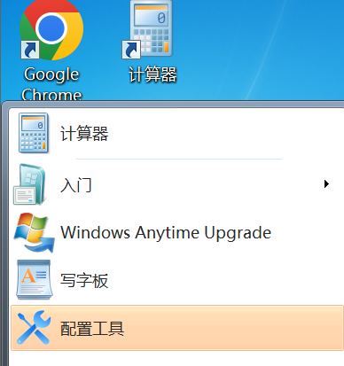
- （2）右键计算器选择发送到，再选择桌面快捷方式即可
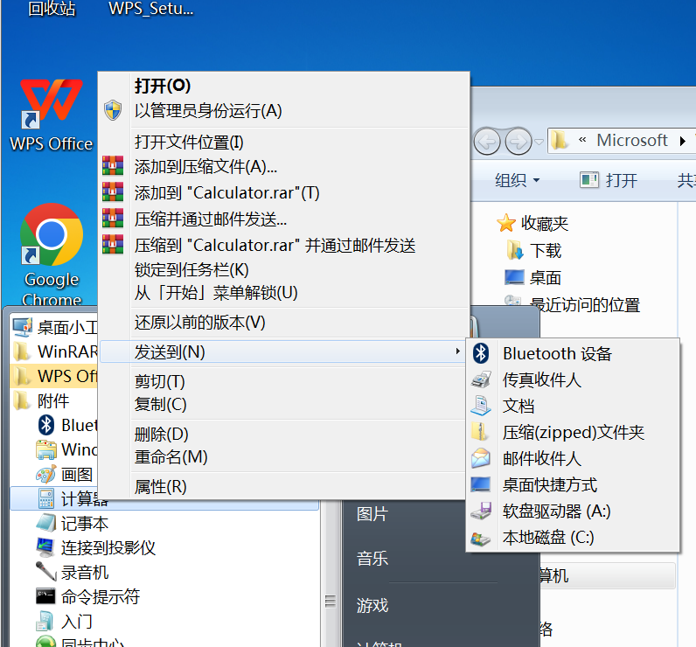
- （1）将“我的文档”文件夹中所有本月建立的文件复制到桌面上的“档案1”文件夹中：左键拖动选中，右键文件，选择剪贴。
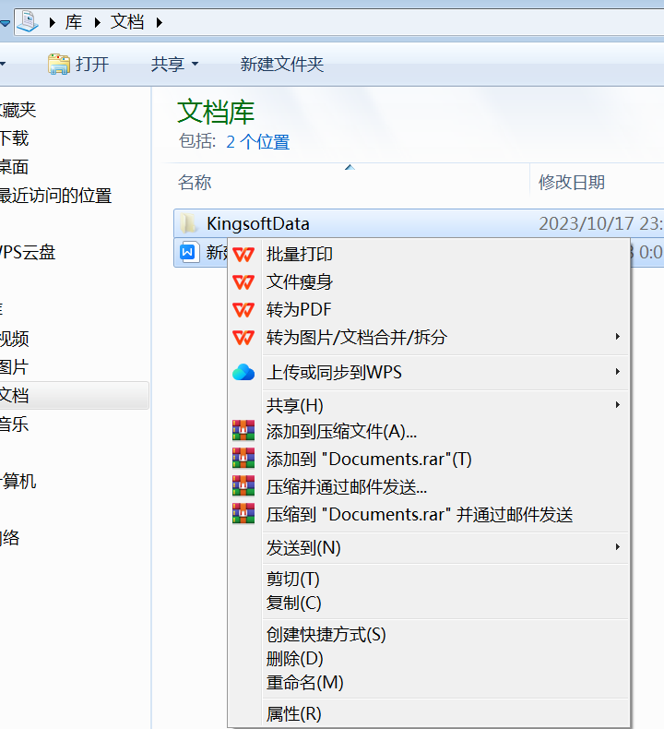
2.（2）点击打开档案1文件夹，右键空白处，点击粘贴即可
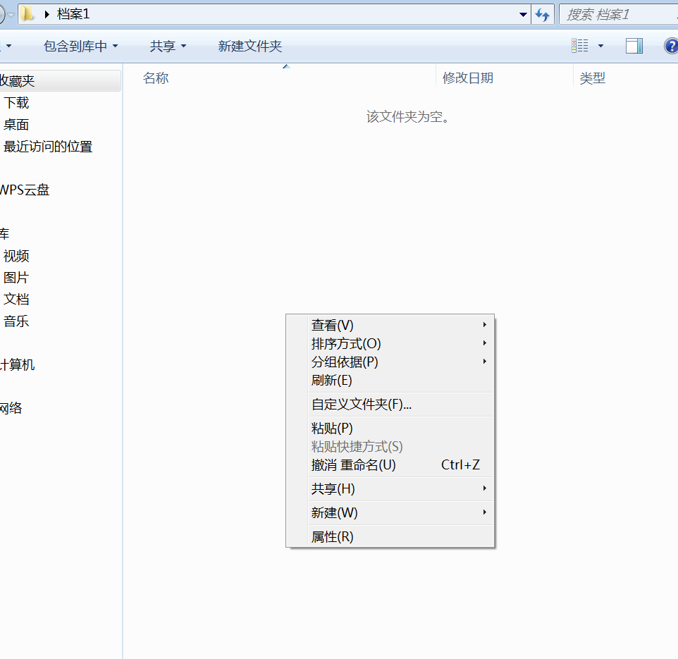
- 发现系统没有Windows的附件和常用工具，安装它们：
（1）打开电脑，点击电脑桌面上的“开始”菜单，然后在菜单选项中选择“控制面板”。
在弹出的“控制面板”窗口中，选择“添加或删除程序”选项。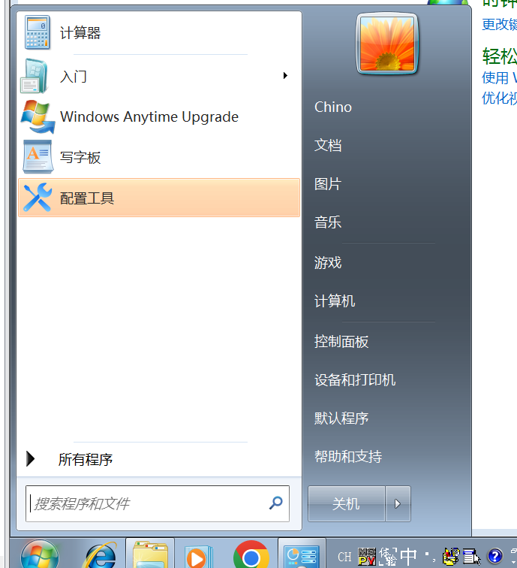
（2）接下来，在弹出的“添加或删除程序”对话框中，单击左侧窗口的“添加/删除Windows 组件”选项。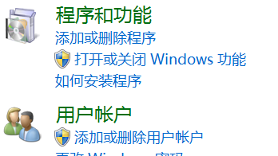
（3）然后在弹出的“Windows组件向导”界面中，在组件栏中勾选“附件和工具”选项，并点击“下一步”按钮。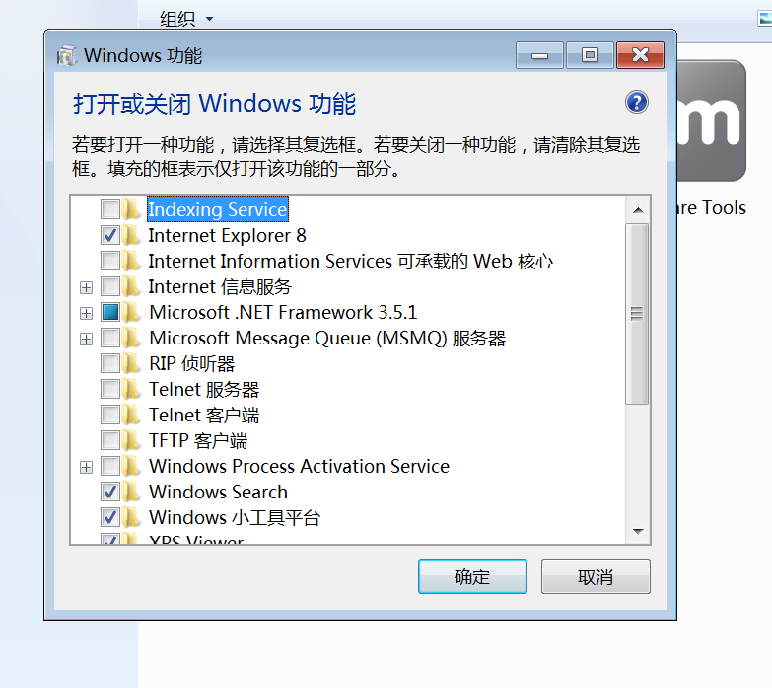
（4）在接下来的“附件和工具”窗口中，清除勾选子组件列表中的“附件”选项，并单击“确定”即可。
4..在资源管理器中将若干个文件压缩为一个RAR文件

1.压缩：对文件或文件夹右键点击，点击[添加到压缩
文件]菜单命令，此时打开的对话框中输入文件名，单击[确定]按钮即可。
等待压缩，即可看见文件夹出现一个压缩包。
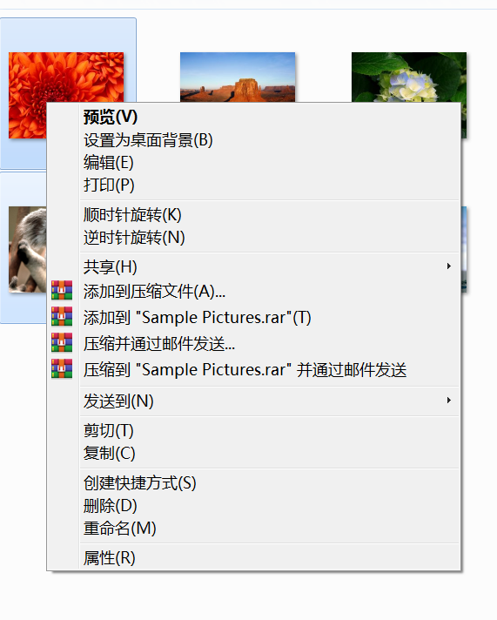
2.解压缩：对压缩包右键，点击菜单中的【解压到当前文件夹】，等待解压完成后点击【确定】，即可看到压缩包中的文件出现在文件夹中。
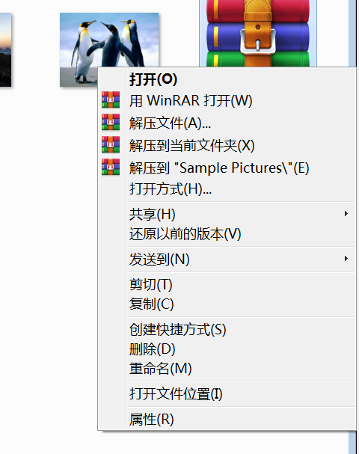

数据处理分析：（此处可对压缩文件前后的文件大小进行对比分析）

深圳大学学生实验报告用纸

实验结论：

对计算机的使用有了更深刻的了解，学会使用了隐藏和压缩文件夹和文件功能，以及初步学习word

指导教师批阅意见：

成绩评定：

指导教师签字：
年 月 日
备注：
注：1、报告内的项目或内容设置，可根据实际情况加以调整和补充。
2、教师批改学生实验报告时间应在学生提交实验报告时间后10日内。

